DOCUMENTAÇÃO TÉCNICA • 2026
NÚCLEO PC
Loja de Computadores e Peças
Manual Técnico
Arquitetura, instalação, configuração e manutenção
PHP OO • MVC • MySQL • Mercado Pago • Upload de imagens • Recuperação de senha
Disciplina: Programação Web
Equipe: Renildo e Paulo
Turma: RGI61
Versão 1.0 | 2026

1. Visão geral
O Núcleo PC é composto por duas aplicações web independentes que compartilham o mesmo banco de dados MySQL e a mesma pasta de imagens. Ambas seguem o padrão arquitetural MVC, escrito em PHP orientado a objetos, sem frameworks nem dependências externas (Composer não é necessário).
Componente | Descrição
admin/ | Painel de Gestão da loja física: usuários, categorias, fornecedores, produtos, entradas de estoque, vendas de balcão, nota fiscal e relatórios.
loja/ | Loja Online: vitrine, catálogo, carrinho, cadastro de clientes, checkout com Mercado Pago, pedidos e contato.
uploads/produtos/ | Fotos dos produtos, gravadas pelo admin e exibidas por admin e loja.
database/schema.sql | Criação completa do banco nucleopc_db, com dados de exemplo.

1.1 Tecnologias
Camada |  | Tecnologia
Linguagem |  | PHP 8.x (tipagem de retorno, match, operador ?->, arrays desestruturados)
Banco de dados |  | MySQL / MariaDB (InnoDB, chaves estrangeiras), administrado pelo phpMyAdmin
Acesso a dados |  | PDO com prepared statements e exceções
Front-end |  | HTML5, CSS3 (variáveis CSS, grid e flexbox) e JavaScript puro
Servidor |  | Apache (XAMPP) com mod_rewrite opcional
Pagamento |  | API REST do Mercado Pago (Checkout Pro) via cURL
CEP |  | API pública ViaCEP (chamada pelo navegador)
Requisitos do servidor
PHP 8.0 ou superior com as extensões pdo_mysql, curl, fileinfo (mime_content_type) e mbstring habilitadas.

2. Arquitetura MVC
Cada aplicação tem um único ponto de entrada (index.php). Ele inicia a sessão, define constantes globais e entrega a requisição ao roteador (core/App.php), que interpreta o parâmetro url no formato controller/método/parâmetros.
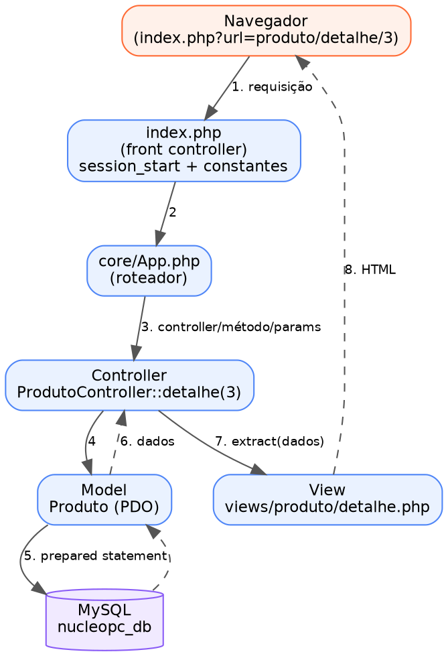
Figura 1 — Ciclo de uma requisição
Camada | Responsabilidade | Exemplos
Model | Regras de dados e SQL. Uma classe por entidade; nunca imprime HTML. | Produto, Pedido, Usuario, Cliente, Carrinho
View | Apresentação (HTML + PHP mínimo). Recebe variáveis prontas do controller. | views/produto/detalhe.php
Controller | Recebe a requisição, valida entrada, chama models e escolhe a view. | ProdutoController, PedidoController
Core | Infraestrutura: roteador e classe base (model(), view(), redirect(), requireLogin()). | App.php, Controller.php
Config | Conexão PDO (singleton), e-mail e credenciais externas. | Database.php, mail.php, mercadopago.php
Services | Integrações externas isoladas do restante do código. | MercadoPagoService.php

2.1 Roteamento
A URL index.php?url=produto/detalhe/3 executa ProdutoController::detalhe("3"). Se o método não for informado, o roteador chama index(). Parâmetros extras de querystring (ex.: &msg=criado) chegam normalmente em $_GET.
Redirecionamentos
Controller::redirect() aceita rotas com querystring ("auth/login?msg=ok") e as converte para index.php?url=auth/login&msg=ok. Concatenar "?" dentro do valor de url quebraria o roteador.

3. Estrutura de pastas
nucleopc/
├── admin/ Painel de Gestão
│ ├── index.php front controller
│ ├── .htaccess
│ ├── assets/css, assets/js estilos e scripts
│ ├── config/ Database.php, mail.php
│ ├── core/ App.php, Controller.php
│ ├── controllers/ Auth, Categoria, Dashboard, Entrada,
│ │ Fornecedor, Produto, Relatorio, Usuario, Venda
│ ├── models/ Categoria, Entrada, Fornecedor,
│ │ Pedido, Produto, Usuario
│ ├── views/ uma pasta por área
│ └── storage/ log de e-mails (bloqueado por .htaccess)
├── loja/ Loja Online
│ ├── index.php, .htaccess, assets/
│ ├── config/ Database.php, mail.php, mercadopago.php
│ ├── core/, controllers/, models/, views/
│ ├── services/ MercadoPagoService.php
│ └── storage/
├── uploads/produtos/ fotos (pasta compartilhada)
└── database/schema.sql

Pastas irmãs
admin/, loja/ e uploads/ devem ficar lado a lado. O código usa caminhos relativos (../uploads/produtos/ e ../loja/); mover uma delas exige ajustar UPLOAD_DIR/UPLOAD_URL em cada index.php.

4. Banco de dados
O script database/schema.sql cria o banco nucleopc_db (utf8mb4, InnoDB). O modelo completo está no DER e no dicionário de dados do documento de análise (Parte 1). Resumo das tabelas:
Tabela | Função | Relacionamentos principais
usuarios | Login do painel (admin/vendedor); guarda token de recuperação | —
clientes | Contas da loja online; guarda token de recuperação | —
categorias | Classificação de produtos | 1:N produtos
produtos | Catálogo, preço, custo, estoque e imagem | N:1 categorias
fornecedores | Empresas que fornecem mercadoria | 1:N entradas
entradas / entrada_itens | Recebimento de mercadoria | entradas → fornecedores, usuarios; itens → produtos
pedidos / pedido_itens | Vendas de balcão e pedidos online (coluna origem) | pedidos → clientes (opcional), usuarios (opcional)
notas_fiscais | Uma nota por pedido | 1:1 pedidos
contatos | Mensagens do formulário de contato | —

4.1 Colunas adicionadas nas últimas versões
- usuarios e clientes: reset_token (VARCHAR 64) e reset_token_expira (DATETIME) — recuperação de senha.
- pedidos: preferencia_id, pagamento_id e pagamento_status — integração com o Mercado Pago.
Atualizando um banco antigo
Se o banco foi criado por uma versão anterior do schema.sql, apague-o e importe novamente, ou aplique os ALTER TABLE correspondentes às colunas acima. Sem elas, recuperação de senha e checkout falham com erro de coluna inexistente.

5. Instalação (XAMPP)
# | Passo
1 | Inicie Apache e MySQL no painel do XAMPP.
2 | Em http://localhost/phpmyadmin, use Importar e selecione database/schema.sql.
3 | Copie a pasta nucleopc inteira para C:\xampp\htdocs\.
4 | Confira usuário/senha do MySQL em admin/config/Database.php e loja/config/Database.php (padrão: root, senha vazia).
5 | Garanta permissão de escrita em uploads/produtos, admin/storage e loja/storage.
6 | Acesse http://localhost/nucleopc/admin/ e http://localhost/nucleopc/loja/.
7 | Entre no painel com admin@nucleopc.com / admin123 e troque a senha.

5.1 Contas de teste
Sistema | E-mail | Senha | Perfil
Admin | admin@nucleopc.com | admin123 | Administrador
Admin | vendedor@nucleopc.com | admin123 | Vendedor
Loja | (criar em "Cadastre-se") | — | Cliente

6. Configuração

6.1 Banco de dados
Constantes HOST, DBNAME, USER e PASS em config/Database.php (uma cópia por aplicação).

6.2 E-mail e recuperação de senha
config/mail.php usa mail() do PHP. O XAMPP não traz servidor de e-mail; por isso cada envio também é gravado em storage/emails.log e o link de redefinição é exibido na tela (modo de teste). Em produção, configure sendmail_path no php.ini ou um serviço SMTP. Nunca exiba o link na tela em produção.

7. Módulos e rotas

7.1 Painel de Gestão
Controller | Ações (método) | Acesso
auth | login, logout, cadastro, esqueciSenha, redefinirSenha/{token} | Público
dashboard | index | Logado
categoria | index, novo, salvar, editar/{id}, excluir/{id} | Logado
fornecedor | index, novo, salvar, editar/{id}, inativar/{id}, ativar/{id} | Logado
produto | index, novo, salvar (upload), editar/{id}, inativar/{id}, ativar/{id} | Logado
entrada | index, nova, confirmar | Logado
venda | index, nova, finalizar, notaFiscal/{id} | Logado
relatorio | index, exportarCsv | Logado
usuario | index, novo, salvar, editar/{id}, inativar/{id}, ativar/{id} | Somente admin

7.2 Loja Online
Controller | Ações (método) | Acesso
home | index | Público
produto | index (filtros q, categoria, ordem), detalhe/{id} | Público
carrinho | index, adicionar, atualizar, remover/{id} | Público (sessão)
cliente | login, cadastro, logout, esqueciSenha, redefinirSenha/{token}, meusPedidos | Misto
pedido | checkout, finalizar, retorno, webhook, sucesso/{id} | Cliente (webhook: Mercado Pago)
contato | index, enviar | Público

8. Regras e fluxos importantes

8.1 Estoque
- Entrada confirmada: estoque += quantidade (transação com rollback).
- Venda de balcão ou pedido online: estoque -= quantidade, condicionado a estoque >= quantidade (UPDATE ... WHERE estoque >= :qtd). Se qualquer item falhar, a transação inteira é desfeita.
- Pedido online cancelado por pagamento recusado: o estoque reservado é devolvido.

8.2 Pagamento
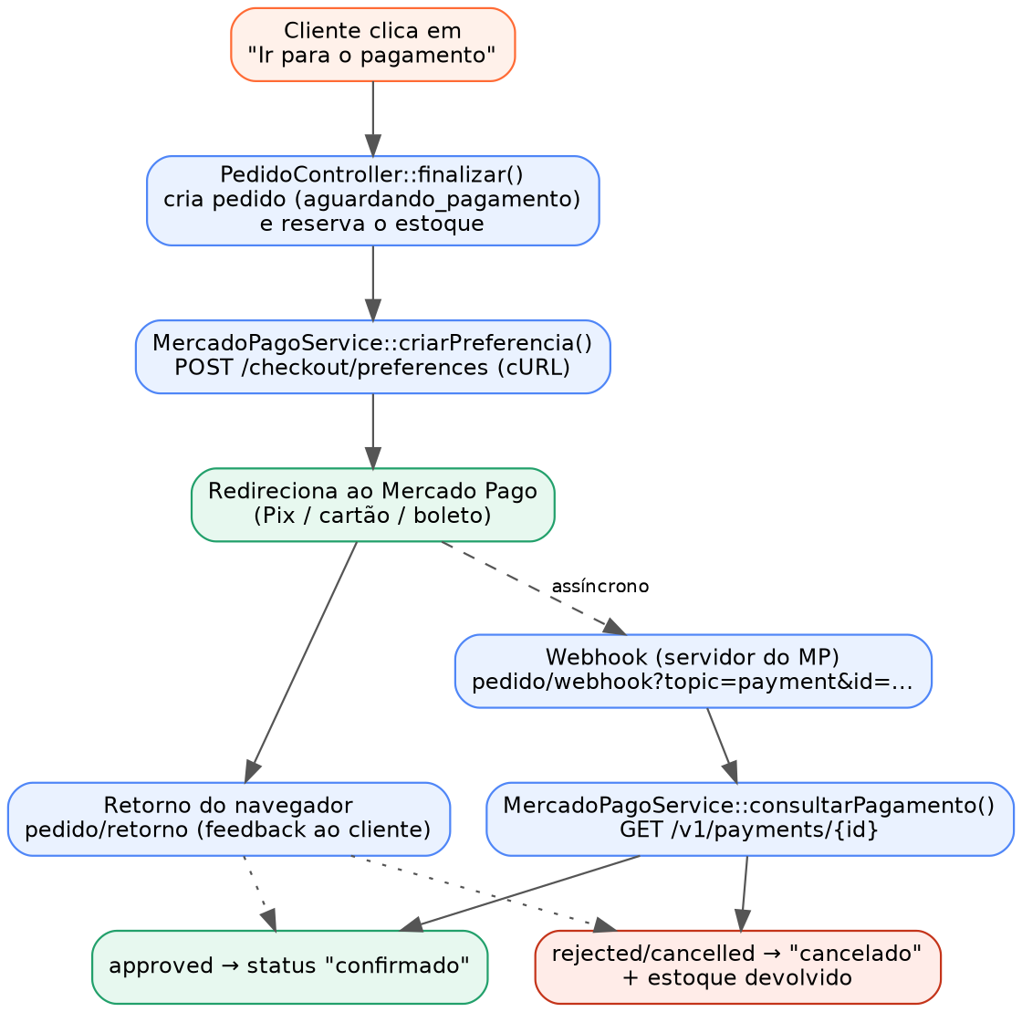
Figura 2 — Fluxo de pagamento com Mercado Pago
O pedido nasce como "aguardando_pagamento" com o estoque reservado. O retorno do navegador atualiza a tela do cliente; o webhook é a fonte confiável de confirmação, pois consulta o pagamento na API do Mercado Pago usando o token do servidor.

Checkout
Informe endereço de entrega e escolha Pix, cartão de crédito, cartão de débito ou boleto.
Pix
O sistema gera um código copia e cola e um QR Code representativo. O botão de confirmação simula o pagamento.
Cartão
O sistema valida o número por Luhn, identifica bandeira e, no crédito, trabalha com parcelamento. Cartões salvos guardam somente dados não sensíveis definidos pelo projeto. Um cartão terminado em 0002 pode simular recusa.
Boleto
É gerada linha digitável e representação de código de barras. O pedido permanece aguardando pagamento até confirmação no Painel Admin.

8.3 Upload de imagens
- Aceita JPG, PNG e WEBP até 2 MB; valida a extensão e o tipo real (mime_content_type).
- O arquivo recebe nome único (produto_<uniqid>.<ext>) e é gravado em uploads/produtos/.
- Imagens ausentes usam sem-imagem.png como reserva (onerror nas views).

8.4 Recuperação de senha
- Token aleatório de 64 caracteres hexadecimais (random_bytes), válido por 1 hora e de uso único.
- A resposta é sempre a mesma, exista o e-mail ou não (não revela cadastros).
- A nova senha exige mínimo de 6 caracteres e confirmação.

8.5 Nota fiscal
Gera número sequencial por pedido e nunca duplica: reabrir a nota devolve a existente. O documento é didático e não tem validade fiscal.

9. Segurança
Risco | Medida adotada
SQL Injection | PDO com prepared statements em todos os models.
XSS | Toda saída dinâmica passa por htmlspecialchars().
Senhas | password_hash() (bcrypt) e password_verify(); nunca em texto puro.
Acesso indevido | requireLogin() e requireAdmin() nos controllers; requireCliente() na loja.
Upload malicioso | Lista de extensões, verificação de MIME real, limite de 2 MB e nome de arquivo gerado.
Vazamento de logs | storage/ protegido por .htaccess (Require all denied).
Escalada de privilégio | Autocadastro no painel cria sempre "vendedor"; só admin promove.
Estoque negativo | UPDATE condicional dentro de transação.

9.1 Pontos de atenção para produção
- Desligar display_errors e error_reporting no index.php.
- Trocar as senhas de teste e usar HTTPS.
- Adicionar token CSRF aos formulários e regenerar o ID de sessão no login (session_regenerate_id).
- Restringir o webhook (validar a assinatura do Mercado Pago) e limitar tentativas de login.
- Este projeto é acadêmico: a nota fiscal não substitui um emissor autorizado.

10. Hospedagem gratuita
Verificação | Por quê
PHP 8.0+ e MySQL disponíveis | Requisito mínimo do código.
cURL com saída para a internet | Sem isso o checkout não consegue falar com o Mercado Pago. Teste antes de escolher o provedor.
Extensão fileinfo ativa | Necessária à validação do upload.
Pasta uploads gravável | Permissão 755/775 conforme o provedor.
HTTPS | Exigido pelo Mercado Pago para o webhook em produção.
Estrutura de pastas | Envie admin/, loja/ e uploads/ lado a lado (ex.: public_html/loja, public_html/admin, public_html/uploads).
Banco remoto | Importe o schema.sql e ajuste as constantes de Database.php com host, nome, usuário e senha do provedor.
MP_BASE_URL | Atualize para a URL pública final.

11. Solução de problemas
Sintoma | Causa provável | Solução
"Erro de conexão com o banco" | MySQL parado ou credenciais erradas | Inicie o MySQL; revise Database.php.
Unknown column reset_token / preferencia_id | Banco criado com schema antigo | Reimporte o schema.sql.
Página em branco | Erro fatal com display_errors desligado | Ative-o no desenvolvimento e leia a mensagem; veja o log do Apache.
Foto não aparece | Pasta uploads fora do lugar ou sem permissão | Mantenha admin/, loja/ e uploads/ irmãs; libere escrita.
Upload recusado | Arquivo grande ou tipo inválido; upload_max_filesize baixo | Use até 2 MB (JPG/PNG/WEBP); ajuste php.ini.
Checkout: "Não foi possível iniciar o pagamento" | Token inválido, sem internet ou cURL bloqueado | Confira MP_ACCESS_TOKEN; teste cURL no servidor.
Pedido fica "aguardando pagamento" | Webhook não alcança o servidor (localhost) | Use URL pública ou ngrok em MP_BASE_URL.
E-mail de recuperação não chega | Servidor sem SMTP | Use o link exibido na tela ou o storage/emails.log.
Menu do painel some no celular | JS não carregou | Confirme assets/js/admin.js; use o botão ☰.

12. Manutenção e evolução
- Faça backup periódico do banco (Exportar no phpMyAdmin) e da pasta uploads/.
- Novos módulos: crie Model, Controller (herdando de Controller) e pasta em views/; o roteador os encontra automaticamente pelo nome (NomeController.php).
- Padrão de nomes: classes em PascalCase, métodos em camelCase, tabelas em snake_case no plural.
- Melhorias sugeridas: paginação do catálogo, CSRF, SMTP autenticado, cálculo de frete, cupons e assinatura do webhook.

